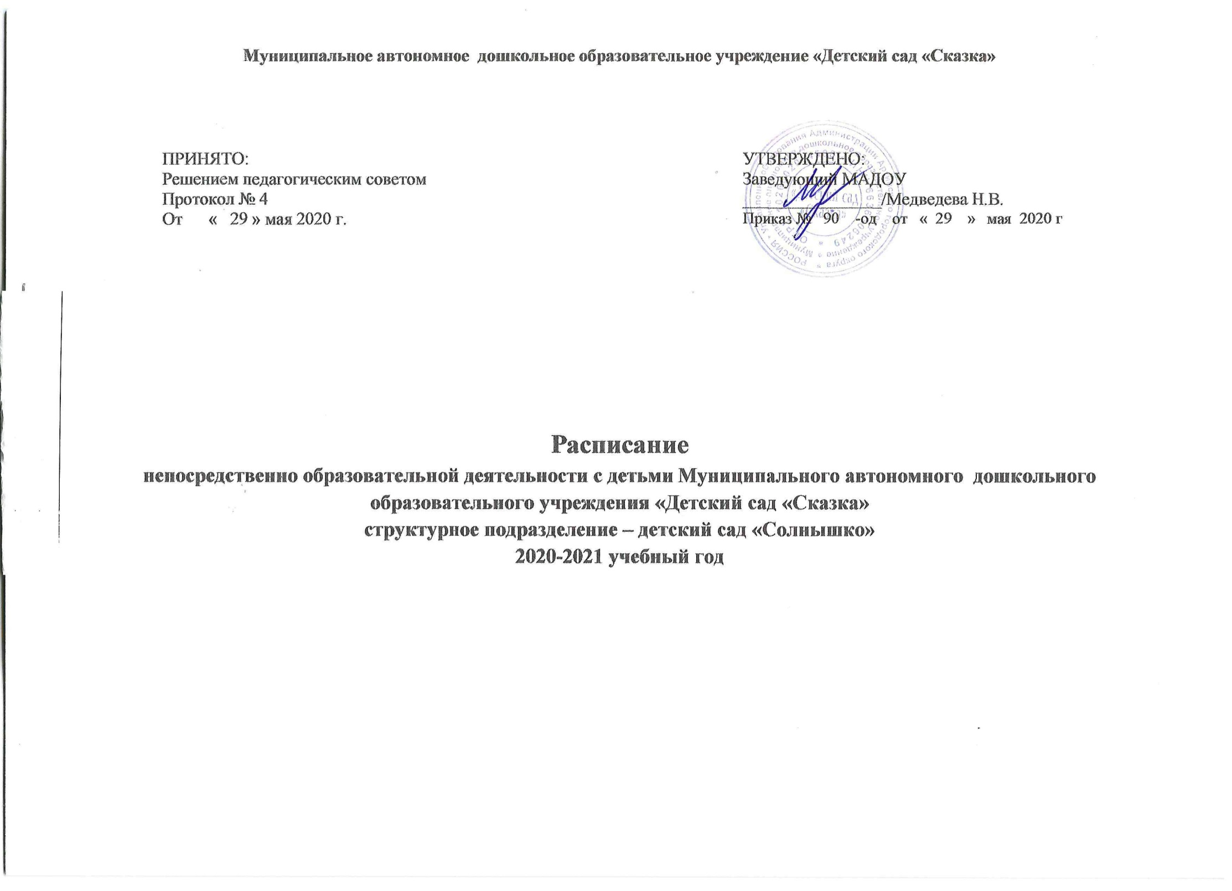

|  |  |  |  |  |  |  |  |  |  |  |
| --- | --- | --- | --- | --- | --- | --- | --- | --- | --- | --- |
| **Возрастная группа** | **понедельник** | **вторник** | | **среда** | **четверг** | | **пятница** | | | |
| Группа раннего возраста  (1-2 лет)  **«Пчелки»**  (8 мин.) | **09.00 – 09.08**  **09.10 – 09.18**  **(по подгруппам)**  **Развитие речи** | **09.00 – 09.08**  **09.10 – 09.18**  **в группе**  **(по подгруппам) Двигательная деятельность** | | **9.00 – 9.08**  **9.10-9.18**  **(по подгруппам)**  **Предметная деятельность (сенсорное развитие)** | **09.00 – 09.08**  **09.10 – 09.18**  **в группе**  **(по подгруппам) Двигательная деятельность** | | **9.00 – 9.08**  **9.10-9.18**  **(в группе) музыкальная деятельность** | | | |
| **16.00 – 16.08**  **16.10 – 16.18**  **(по подгруппам)**  **Предметная деятельность (конструирование)** | **16.00 – 16.08**  **16.10 – 16.18**  **(по подгруппам)**  **Изобразительная деятельность (аппликация /лепка)** | | **16.00 – 16.08**  **16.10 – 16.18**  **(в группе) музыкальная деятельность** | **16.00 – 16.08**  **16.10 – 16.18**  **(по подгруппам)**  **Ознакомление с окружающим миром/ чтение худ.литературы** | | **16.00 – 16.08**  **16.10 – 16.18**  **(по подгруппам) Изобразительная деятельность (рисование)** | | | |
| Группа раннего возраста  **«Лучики»**  (1-2 г)  по подгруппам  (8 мин.) | **09.00 – 09.08**  **09.10 – 09.18**  **в группе**  **(по подгруппам) Двигательная деятельность** | **9.00 – 9.08**  **9.10-9.18**  **(по подгруппам)**  **Развитие речи** | | **09.00 – 09.08**  **09.10 – 09.18**  **в группе**  **(по подгруппам) Двигательная деятельность** | **09.00 – 09.08**  **09.10 – 09.18**  **(по подгруппам)**  **Предметная деятельность (сенсорное развитие)** | | **9.20– 9.28**  **9.30-9.38**  **(в группе)**  **музыкальная деятельность** | | | |
| **16.00 – 16.08**  **16.10 – 16.18**  **(по подгруппам)**  **Предметная деятельность (конструирование)** | **16.00 – 16.08**  **16.10 – 16.18**  **(в группе) музыкальная деятельность** | | **16.00 – 16.08**  **16.10 – 16.18**  **(по подгруппам)**  **Изобразительная деятельность (аппликация /лепка)** | **16.00 – 16.08**  **16.10 – 16.18**  **(по подгруппам)**  **Ознакомление с окружающим миром/ чтение худ.литературы** | | **16.00 – 16.08**  **16.10 – 16.18**  **(по подгруппам) Изобразительная деятельность (рисование)** | | | |
| первая младшая группа **«Теремок»**  (2-3 г)  по подгруппам  (10 мин.) | **9.00.-9.10**  **(1 подгруппа)**  **9.15.-9.25**  **(2 подгруппа)**  **развитие речи** | **09.00 – 09.10**  **09.10 – 09.20**  **в группе**  **(по подгруппам) Двигательная деятельность** | | **09.00 – 09.10**  **09.10 – 09.20**  **музыкальная деятельность** | **09.00 – 09.10**  **09.10 – 09.20**  **в группе**  **(по подгруппам) Двигательная деятельность** | | **9.00 – 9.10**  **1 подгруппа**  **9.10 – 9.20**  **2 подгруппа**  **Сенсорное развитие** | | | |
| **16.00 – 16.10**  **16.10 – 16.20**  **(в группе) музыкальная деятельность** | **16.00 – 16.10**  **16.10 – 16.20**  **(по подгруппам) Лепка/аппликация** | | **16.00-16.10**  **1 подгруппа**  **16.15-16.25**  **2 подгруппа**  **Конструирование** | **16.00-16.10**  **1 подгруппа**  **16.15-16.25**  **2 подгруппа**  **Чтение худ.лит./ознакомление с окруж. миром** | | **16.00 – 16.10**  **16.15 – 16.25**  **Рисование** | | | |
| Вторая младшая группа  **«Колосок»**  (3-4г)    (15 мин.) | **09.00 – 09.15**  **Математическое и сенсорное развитие** | **9.00 – 9.15**  **Музыкальная деятельность** | | **09.00 – 09.15**  в спорт. зале **Двигательная деятельность** | **9.00 – 9.15**  **Музыкальная деятельность** | | **09.00 – 09.15**  в спорт. зале **Двигательная деятельность** | | | |
| Перерыв между периодами непрерывной образовательной деятельности - не менее 10 минут. | | | | | | | | | |
| **09.25 – 09.40**  в спорт. зале **Двигательная деятельность** | **09.25 – 09.40**  **Чтение худ.лит./ Познание мира живой и неживой природы/ экспериментирование** | | **09.25 – 09.40**  **Развитие речи** | **09.25 – 09.40**  **Изобразительная деятельность (лепка/апплик.)** | | **09.25 – 9.40**  **Рисование** | | | |
| Перерыв между периодами непрерывной образовательной деятельности - не менее 10 минут. | | | | | | | | | |
|  | **15.20-15.35**  **Мир Без Опасности** | |  |  | |  | | | |
| Вторая младшая группа  **«Фантазеры»**  (3-4г)    (15 мин.) | **09.00-09.15**  **Развитие речи** | **09.00 – 09.15**  **в спорт. зале**  **Двигательная деятельность** | | **09.00-09.15**  **Изобразительная деятельность (Рисование)** | **09.00-09.15**  **Математическое и сенсорное развитие** | | **09.00 – 09.15**  **Чтение худ.лит./ Познание мира живой и неживой природы/ экспериментирование** | | | |
| Перерыв между периодами непрерывной образовательной деятельности - не менее 10 минут. | | | | | | | | | |
| **09.25 – 9.40**  **Музыкальная деятельность** | **09.25-09.40 Изобразительная деятельность (лепка/апплик.)** | | **9.35 – 9.50**  **Музыкальная деятельность** | **09.45 – 10.00**  **в спорт. зале Двигательная деятельность** | | **09.30 – 09.45**  **в спорт. зале**  **Двигательная деятельность** | | | |
|  |  | | **15.20-15.35**  **Мир Без Опасности** |  | |  | | | |
| Старшая группа  **«Лукоморье»**  (5-6г)    (25 мин.) | **09.00 – 09.25**  **Математическое и сенсорное развитие** | **09.00-9.25**  **Развитие речи** | | **09.00-9.25**  **Подготовка к обучению грамоте/**  **Чтение худ.лит.** | **9.30– 09.55 музыкальная деятельность** | | **09.00-09.25**  **Развитие речи** | | | |
| Перерыв между периодами непрерывной образовательной деятельности - не менее 10 минут. | | | | | | | | | |
| **15.20 – 15.45**  **музыкальная деятельность** | **09.35-10.00**  **Рисование** | | **09.40 – 10.05**  в спорт. зале  **Двигательная деятельность** | **10.05-10.30**  **Познание мира живой и неживой природы/ экспериментирование** | | **09.35-10.00**  **Изобразительная деятельность (лепка/апплик.)** | | | |
| Перерыв между периодами непрерывной образовательной деятельности - не менее 10 минут. | | | | | | | | | |
|  | **10.10-10.35 Познание предметного и социального мира** | | **10.10-10.35**  **Мир Без Опасности** |  | | **11.00 – 11.25**  на улице **Двигательная деятельность** | | | |
|  | **16.00 – 16.25**  в спорт. зале **Двигательная деятельность** | **15.10- 15.35 Коррекционно-развивающее занятие** | |  |  | |  | | | |
| Старшая группа  **«Паровозик из Ромашково»**  (6-7 лет)  (30 мин.) | **09.00-09.30**  **Развитие речи** | **09.00-09.30**  **Подготовка к обучению грамоте /чтение худ.лит.** | | **09.00-09.25**  **Математическое и сенсорное развитие** | **09.00-09.25**  **Развитие речи** | | **09.00-09.25**  **Математическое и сенсорное развитие** | | | |
| Перерыв между периодами непрерывной образовательной деятельности - не менее 10 минут. | | | | | | | | | |
| **9.40-10.10**  **Изобразительная деятельность (рисование)** | **09.40– 10.10 музыкальная деятельность** | | **9.40-10.10**  **Конструирование** | **9.40-10.10**  **Изобразительная деятельность (лепка/апплик.)** | | **9.40-10.10**  **Познание предметного и социального мира** | | | |
| Перерыв между периодами непрерывной образовательной деятельности - не менее 10 минут. | | | | | | | | | |
| **10.20 – 10.50**  в спорт. зале **Двигательная деятельность** | **10.20-10.50**  **Познание мира живой и неживой природы/ экспериментирование** | | **11.00 – 11.30**  на улице  **Двигательная деятельность** | **10.20-10.50**  **Мир Без Опасности** | | **10.20 – 10.50**  в спорт. зале  **Двигательная деятельность** | | | |
|  |  | | **15.10-15.40**  **Коррекционно-развивающее занятие** |  | | **15.20 – 15.50 музыкальная деятельность** | | | |
| Старшая группа  **«Умка»**  (6-7 лет)  ( 30 мин.) | **09.00-09.30**  **Развитие речи** | **09.00-09.30**  **Математическое и сенсорное развитие** | | **09.00-09.30**  **Математическое и сенсорное развитие** | **09.00-09.30**  **Подготовка к обучению грамоте /чтение худ.лит.** | | **09.00-09.30**  **Развитие речи** | | | |
| Перерыв между периодами непрерывной образовательной деятельности - не менее 10 минут. | | | | | | | | | |
| **09.40– 10.10**  **Изобразительная деятельность (конструирование)** | **09.40– 10.10**  **Коррекционно-развивающее занятие** | | **09.40– 10.10**  **Познание предметного и социального мира** | **09.40– 10.10**  **Изобразительная деятельность (лепка/апплик.)** | | **09.40– 10.10**  **Изобразительная деятельность (рисование)** | | | |
| Перерыв между периодами непрерывной образовательной деятельности - не менее 10 минут. | | | | | | | | | |
| **10.20 – 10.50 музыкальная деятельность** |  | | **10.20 – 10.50**  в спорт. зале  **Двигательная деятельность** | **10.20-10.50**  **Мир Без Опасности** | | **10.20-10.50**  **Познание мира живой и неживой природы/ экспериментирование** | | | |
| **15.10 – 15.40**  в спорт. зале **Двигательная деятельность** |  | |  | **15.20 – 15.50**  **музыкальная деятельность** | | **11.30 – 12.00**  на улице **Двигательная деятельность** | | | |
| Старшая группа  **«Цветик - семицветик»**  (6-7 лет)  (30 мин.) | **09.00-09.30**  **Развитие речи** | **09.00-09.30**  **Подготовка к обучению грамоте /чтение худ.лит.** | | **09.00-09.30**  **Математическое и сенсорное развитие** | **09.00-09.30**  **Развитие речи** | | **09.00-09.30**  **Математическое и сенсорное развитие** | | | |
| Перерыв между периодами непрерывной образовательной деятельности - не менее 10 минут. | | | | | | | | | |
| **09.40– 10.10**  **Изобразительная деятельность (лепка/апплик.)** | **09.40– 10.10**  **Мир Без Опасности** | | **09.40– 10.10**  **Коррекционно-развивающее занятие** | **09.40– 10.10**  **Изобразительная деятельность (рисование)** | | **09.40– 10.10**  **Познание мира живой и неживой природы/ экспериментирование** | | | |
| Перерыв между периодами непрерывной образовательной деятельности - не менее 10 минут. | | | | | | | | | |
| **10.20.-10.50**  **Познание предметного и социального мира** | **10.20 – 10.50**  в спорт. зале **Двигательная деятельность** | | **10.20.-10.50**  **Изобразительная деятельность (конструирование)** | **10.20 – 10.50**  в спорт. зале **Двигательная деятельность** | | **10.25 – 10.55**  **музыкальная деятельность** | | | |
|  | **15.20 – 15.50 музыкальная деятельность** | | **11.30 – 12.00**  на улице **Двигательная деятельность** |  | |  | | | |
| Старшая группа  **«Серебряное копытце»**  (6-7 лет)  (30 мин.) | **09.00-09.30**  **Развитие речи** | **09.00-09.30**  **Математическое и сенсорное развитие** | | **09.00-09.30**  **Развитие речи** | **09.00 – 09.30**  в спорт. зале **Двигательная деятельность** | | **09.00-09.30**  **Математическое и сенсорное развитие** | | | |
| Перерыв между периодами непрерывной образовательной деятельности - не менее 10 минут. | | | | | | | | | |
| **9.40 – 10.10**  **Изобразительная деятельность (рисование)** | **09.40 – 10.10**  в спорт. зале **Двигательная деятельность** | | **9.40 – 10.10**  **Изобразительная деятельность (лепка/апплик.)** | **9.40 – 10.10**  **Подготовка к обучению грамоте /чтение худ.лит.** | | | | **9.40 – 10.10**  **музыкальная деятельность** | |
| Перерыв между периодами непрерывной образовательной деятельности - не менее 10 минут. | | | | | | | | | |
| **10.20.-10.50 Коррекционно-развивающее занятие** | **10.20.-10.50**  **Познание мира живой и неживой природы/ экспериментирование** | | **10.20 – 10.50**  **музыкальная деятельность** | **10.20.-10.50**  **Конструирование** | | | | **10.20.-10.50**  **Познание предметного и социального мира** | |
| **11.00 – 11.30**  на улице **Двигательная деятельность** | **15.20-15.45**  **Мир Без Опасности** | |  |  | | | |  | |
| Подготовительная группа  **«АБВГДейка»**  (6-7 лет)  (30 мин.) | **09.00-09.30**  **Развитие речи** | | **9.00-9.30**  **Математическое и сенсорное развитие** | **09.00-09.30**  **Развитие речи** | | **9.00-9.30**  **Подготовка к обучению грамоте /чтение худ.лит.** | | **9.00-9.30**  **Математическое и сенсорное развитие** | |
| Перерыв между периодами непрерывной образовательной деятельности - не менее 10 минут. | | | | | | | | | |
| **9.40 -10.10**  **Конструирование** | | **9.40 -10.10**  **Познание мира живой и неживой природы/**  **экспериментирование** | **9.40 -10.10**  **Изобразительная деятельность (лепка/апплик.)** | | **9.40 -10.10**  **Изобразительная деятельность (рисование)** | | **9.40 -10.10**  **Познание предметного и социального мира** | |
| Перерыв между периодами непрерывной образовательной деятельности - не менее 10 минут. | | | | | | | | | |
| **11.30 – 12.00**  на улице **Двигательная деятельность** | | **10.20 – 10.50**  **музыкальная деятельность** | **10.30 – 11.00**  **Мир Без Опасности** | | **10.10 – 10.40**  **музыкальная деятельность** | | **10.20 – 10.50**  в спорт. зале **Двигательная деятельность** | |
|  | **15.20 – 15.50**  **Коррекционно-развивающее занятие** | | **15.10 – 15.40**  в спорт. зале **Двигательная деятельность** |  | |  | |  | |